
Stadtratsfraktion Die Linke.Regensburg
Von-der-Tann-Straße 1
93047 Regensburg

Herrn
Oberbürgermeister Joachim Wolbergs
Altes Rathaus
Rathausplatz 1

93047 Regensburg
Regensburg, 7.10.2014

Änderungsantrag zu TOP 5 im Kulturausschuss am 8.10.14: Klärung der Frage, wer für die kampflose Übergabe der Stadt im April 1945 verantwortlich war

Sehr geehrter Herr Oberbürgermeister,

in der Beschlussvorlage zu TOP 5 im Kulturausschuss am 8.10.14 werden beim Forschungsprojekt zum Ende des 2. Weltkriegs folgende Themen bzw. Fragestellungen genannt:
Welche Rolle die alliierten Geheimdienste vor der Kapitulation im April 1945 in Regensburg spielten, mögliche Widerstandsgruppen im militärischen Bereich in Regensburg sowie „inwieweit die teils noch umgesetzte Verlagerung deutscher sog. Spitzenkampfstoffe (Nervengas) von Süddeutschland nach Ostbayern und von dort auf Donauschiffe, die taktische Kriegsführung in diesem Raum erschwert bzw. u. U. gar unmöglich gemacht hat.“
Des Weiteren wird nur allgemein erwähnt, dass „auch andere Fragestellungen […] einer intensiven wissenschaftlichen Erforschung“ bedürfen.

Da nicht klar ist, welche Themen genau unter diese anderen Fragestellungen fallen, bitten wir, folgende Ergänzung bei Tagesordnungspunkt 5 unter Punkt 2 ausdrücklich mit aufzunehmen:

Bei der Erforschung des Endes des 2. Weltkrieges in Regensburg wird explizit auch die Frage aufgegriffen, wer für die kampflose Übergabe der Stadt im April 1945 verantwortlich war.

Begründung:
In der Vergangenheit wurde das Verdienst der kampflosen Übergabe der Stadt Regensburg an die Amerikaner und somit das Verdienst der Bewahrung vor der Zerstörung der Stadt dem Major a. D. der Deutschen Wehrmacht und späteren Oberst der Bundeswehr, Robert Bürger, zugeschrieben. So wurde Bürger zuletzt auch 2005 durch Oberbürgermeister Hans Schaidinger ehrend erwähnt und auch der Regensburger Almanach 2005 wiederholte die Geschichte von der Rettung der Stadt durch Bürger.

Insbesondere durch die umfassenden und detaillierten Recherchearbeiten der Regensburger Journalisten Peter Eiser und Günter Schießl (Kriegsende in Regensburg. Revision einer Legende, Regensburg 2012) wurde die bisher offizielle Version von Robert Bürger als Retter der Stadt, die vor allem auf dessen Selbstdarstellung beruhte, schwer erschüttert. Nach Darstellung Eisers und Schießls soll Wehrmachtsmajor Othmar Matzke bei Kriegsende für die kampflose Übergabe der Stadt verantwortlich gewesen sein. Dr. Sven Keller, Historiker am Münchner Institut für Zeitgeschichte, bestätigte im Wesentlichen diese „erheblichen Zweifel an Bürgers Version“ vom Kriegsende in Regensburg (Sven Keller, „Streitsache: Kriegsende in Regensburg“ in: Regensburger Almanach 2013, S. 158 ff.). Zwar hat vor allem Robert Werner auf Regensburg digital das Thema mehrfach aufgegriffen, eine weitergehende öffentliche Debatte fand bisher aber noch nicht statt bzw. wurden keine Konsequenzen aus den neueren Erkenntnissen gezogen.

Da auch der während der nationalsozialistischen Zeit amtierende 2. Bürgermeister Hans Herrmann im Zusammenhang mit seiner Entnazifizierung das Verdienst der kampflosen Übergabe der Stadt für sich beanspruchte, scheint es dringend geboten, die Frage einer wissenschaftlich fundierten Klärung zu unterziehen und Eisers und Schießls Forschungsergebnisse zu verifizieren oder gegebenenfalls zu modifizieren.

Mit freundlichen Grüßen
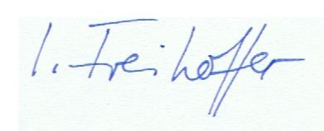 | 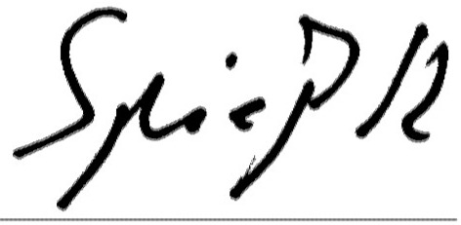
Irmgard Freihoffer | Richard Spieß

